PERTEMUAN 8
“UTS”

Mata Kuliah [Pemrograman Mobile]
Dosen Pengampu: Ade Ismail, S.Kom., M.TI.



Nama : Wardanadira Pinkan Dwiyuwanda
NIM : 2241760116
Kelas : SIB-3D
No Absen : 26

PROGRAM STUDI SISTEM INFORMASI BISNIS
JURUSAN TEKNOLOGI INFORMASI
POLITEKNIK NEGERI MALANG
2024

Soal UTS Pemrograman Mobile
Semester: 5
Mata Kuliah: Pemrograman Mobile Durasi: 120 Menit

Instruksi:
- Buat aplikasi Flutter sederhana yang memiliki lima halaman: Landing Page, Login Page, Halaman Utama (Home), About, dan Profile.
- Aplikasi harus menggunakan sistem navigasi antar halaman.
- Gunakan Flutter Layout untuk menata tampilan setiap halaman.
- Implementasikan logika sederhana pada Login Page, yaitu:
  - Jika username dan password diisi dengan benar (contoh: username: admin, password: admin123), maka pengguna diarahkan ke Halaman Utama (Home).
  - Jika login gagal, tampilkan pesan error di bawah form login.
- Gunakan minimal satu widget Stateful dan sisanya widget Stateless.
- Sertakan tampilan responsif untuk mendukung berbagai ukuran layar.
- Halaman Profile harus menampilkan informasi pengguna yang diambil dari input di halaman login (misalnya, menampilkan username).
- Pada halaman About, tuliskan deskripsi singkat tentang aplikasi.
- Landing Page adalah halaman pertama yang muncul ketika aplikasi dibuka, dan menampilkan tombol untuk masuk ke halaman login.

Kriteria Penilaian:
- Tata Letak (Layout): Kerapihan dan kreativitas dalam menata elemen UI di setiap halaman (30%).
- Navigasi: Implementasi navigasi antar halaman yang sesuai (20%).
- Logika Login: Logika yang benar dalam proses login dan penanganan error (20%).
- Interaksi Pengguna: Keberhasilan pengguna dalam menggunakan aplikasi, seperti berhasil login dan berpindah halaman (20%).
- Kerapihan Kode dan Dokumentasi: Struktur kode yang baik dan adanya komentar singkat di setiap fungsi penting (10%).

Catatan Tambahan:
  - Gunakan widget-widget Flutter yang tepat seperti Column, Row, Container, Navigator, dan sebagainya.
  - Tidak perlu menggunakan backend, fokus pada logika dan navigasi di sisi front-end.
  - Upload bukti pengerjaan di LMS berupa file pdf yang berisi screen shot aplikasi. Dan source code github pada link form

Link github : https://github.com/WardanadiraPinkan/PEMROGRAMAN-MOBILE
- TAMPILAN PADA HALAMAN LANDING PAGE (halaman pertama yang muncul ketika aplikasi dibuka, dan menampilkan tombol untuk masuk ke halaman login)
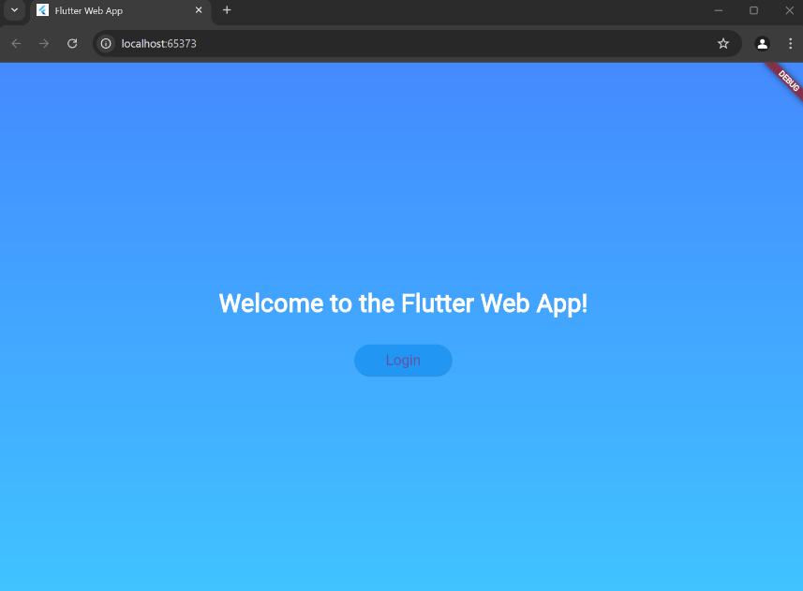
KODE PROGRAM :
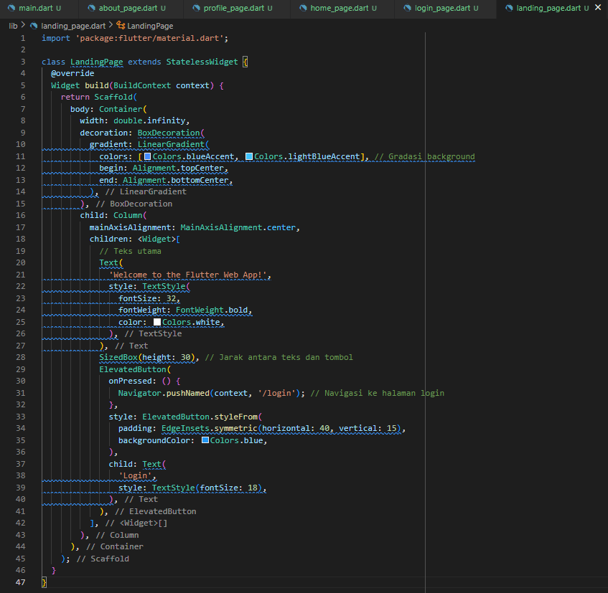

- TAMPILAN PADA HALAMAN LOGIN
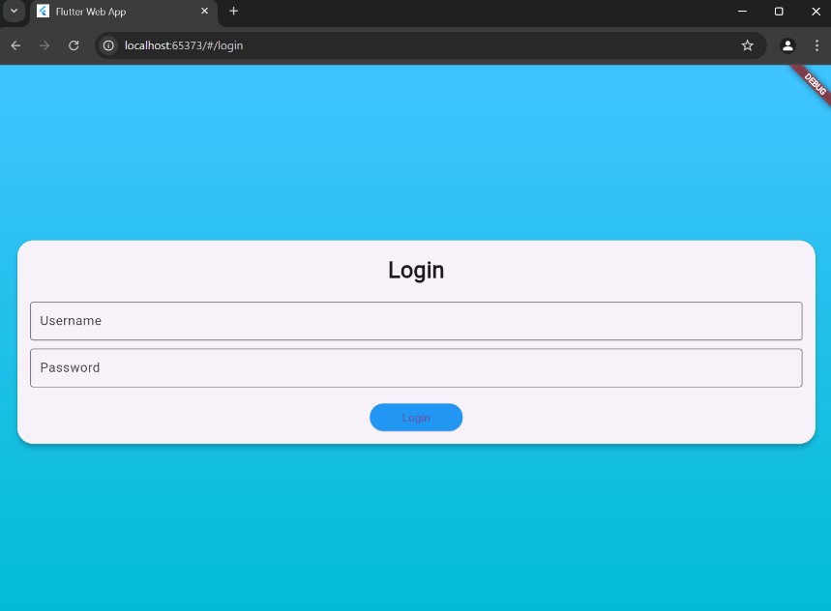
KODE PROGRAM :
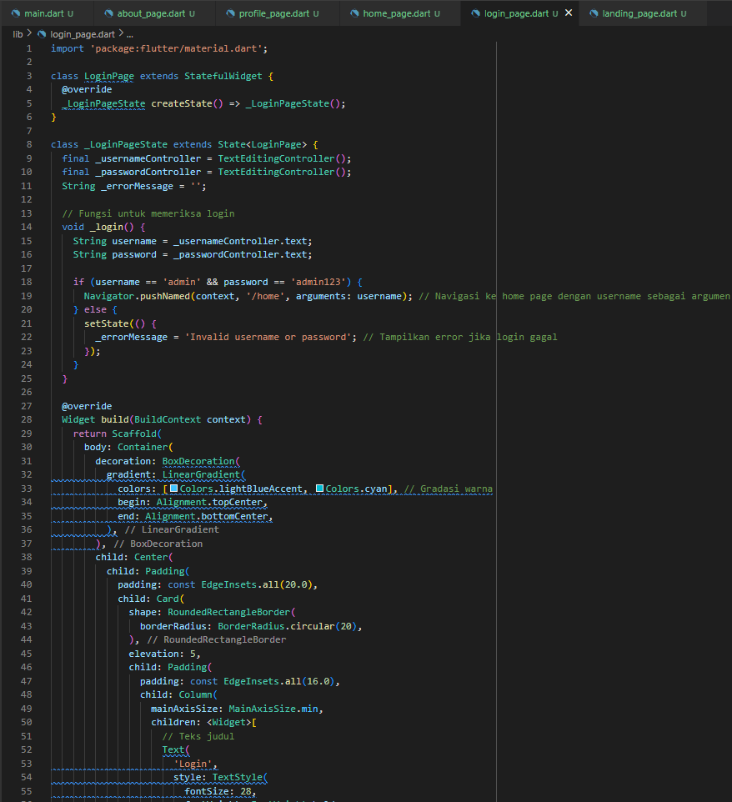
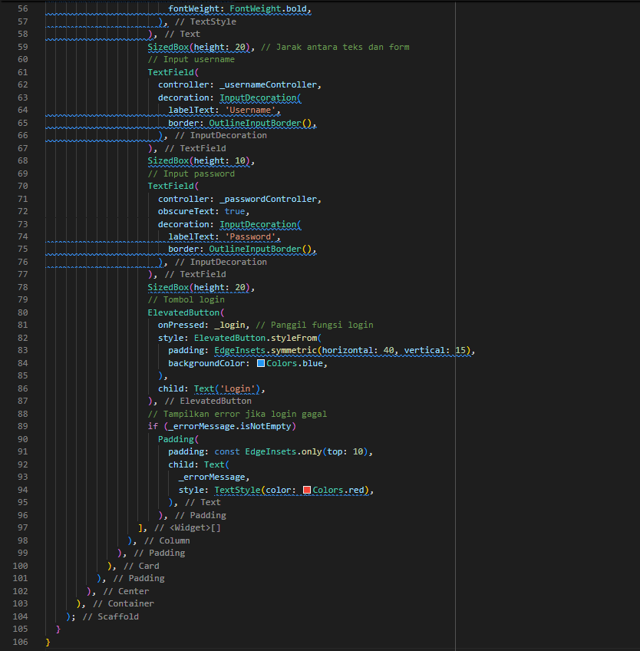
  - Jika username dan password diisi dengan benar (contoh: username: admin, password: admin123), maka pengguna diarahkan ke Halaman Utama (Home).
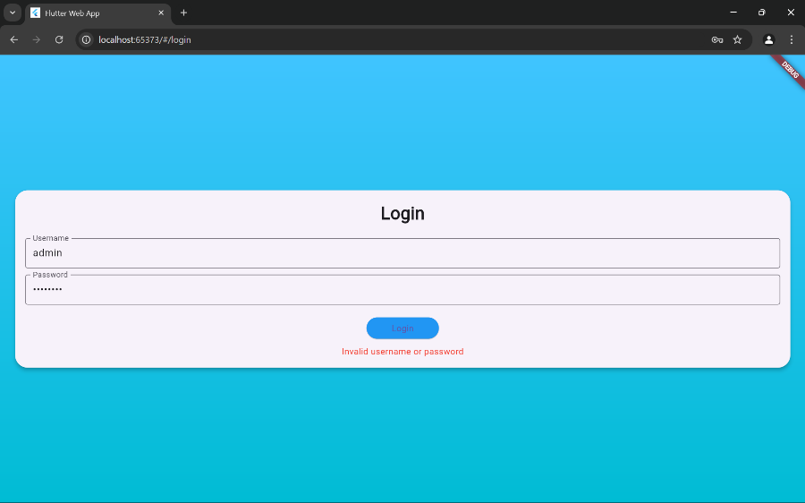
Ketika memasukkan username dan password yang benar maka ketika mengklik tombol menu login langsung diarahkan ke halaman homepage (saya memasukkan username: “admin” dan password: “admin123”)
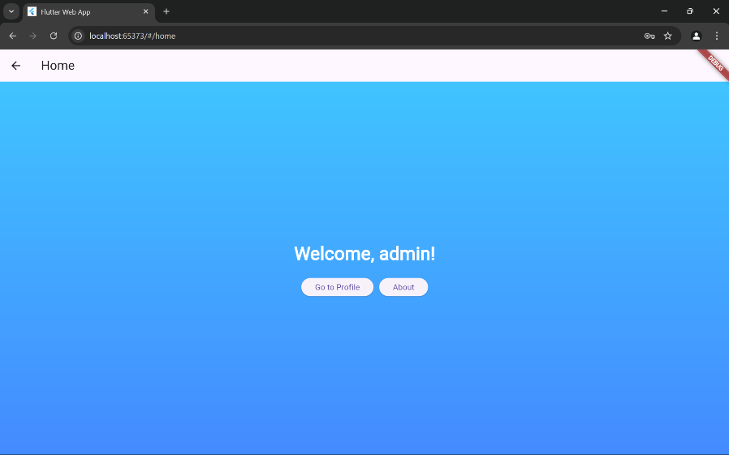

  - Jika login gagal, tampilkan pesan error di bawah form login.
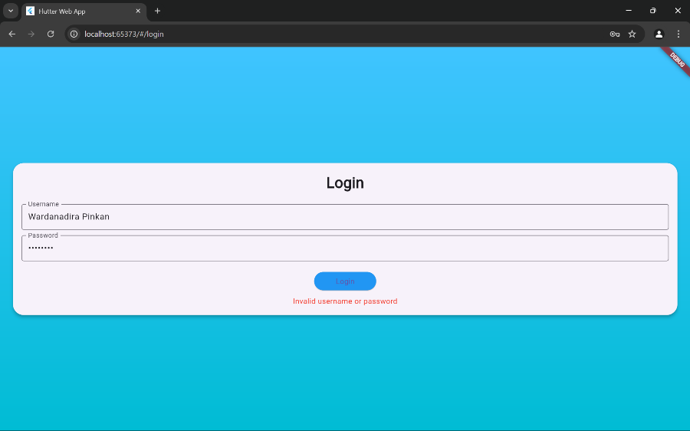

- TAMPILAN PADA HALAMAN UTAMA “HOME” (menampilkan Welcome, admin lalu terdapat dua menu yaitu Go to Profile dan About)
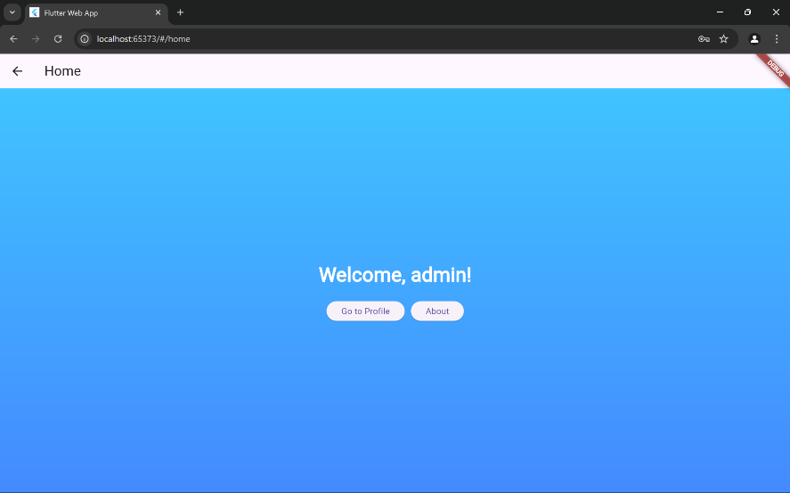
KODE PROGRAM :
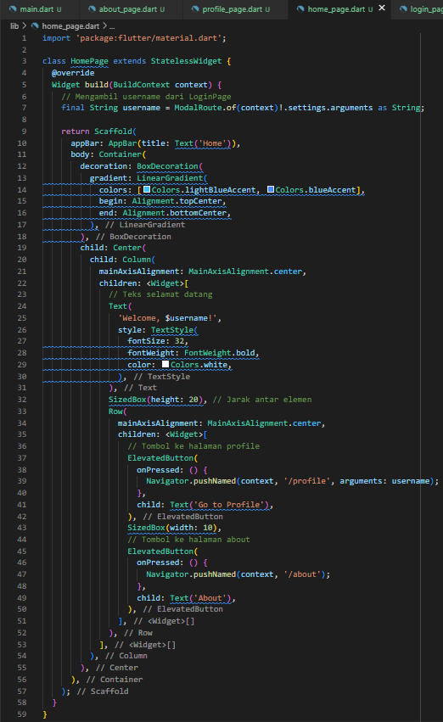
- TAMPILAN PADA HALAMAN ABOUT (menampilkan deskripsi singkat tentang aplikasi)
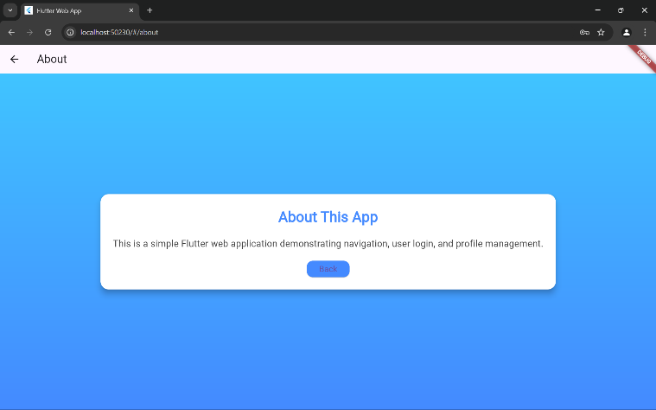
KODE PROGRAM :
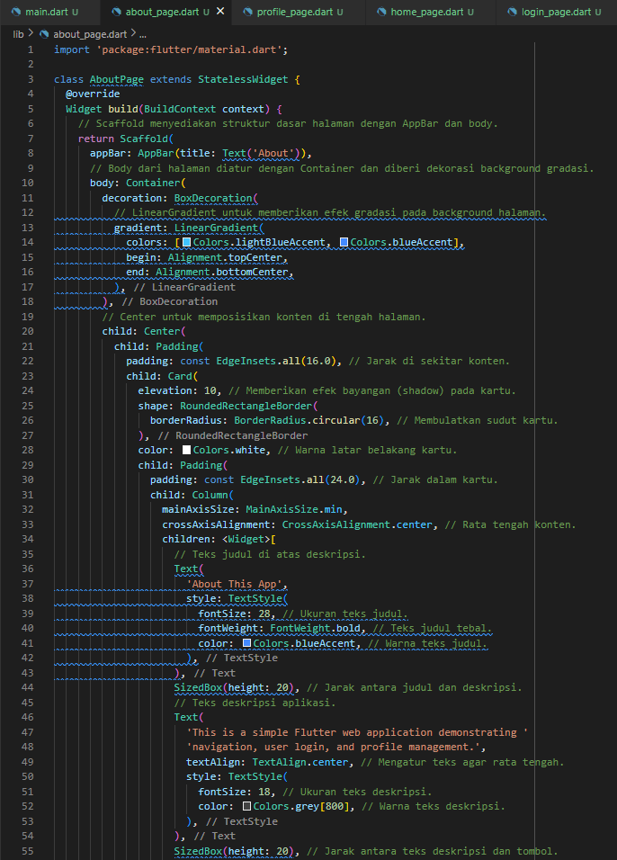
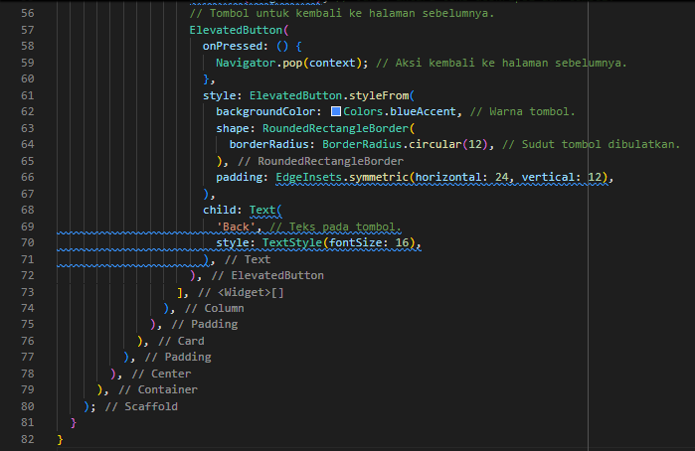
- TAMPILAN PADA HALAMAN PROFILE (menampilkan informasi pengguna yang diambil dari input di halaman login “menampilkan username dan password”)
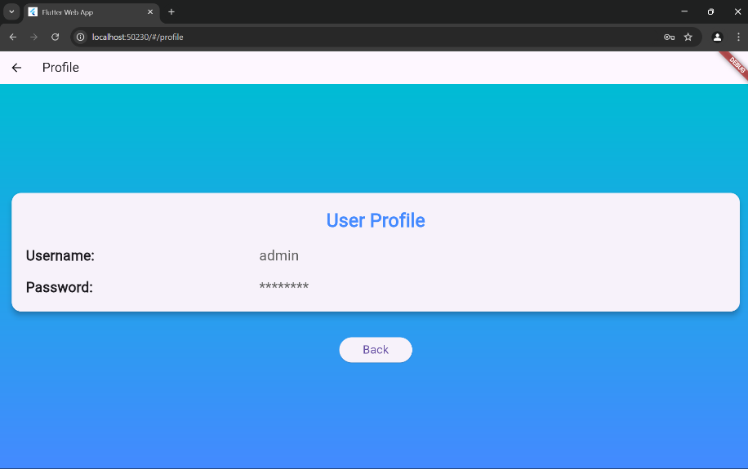
KODE PROGRAM :
